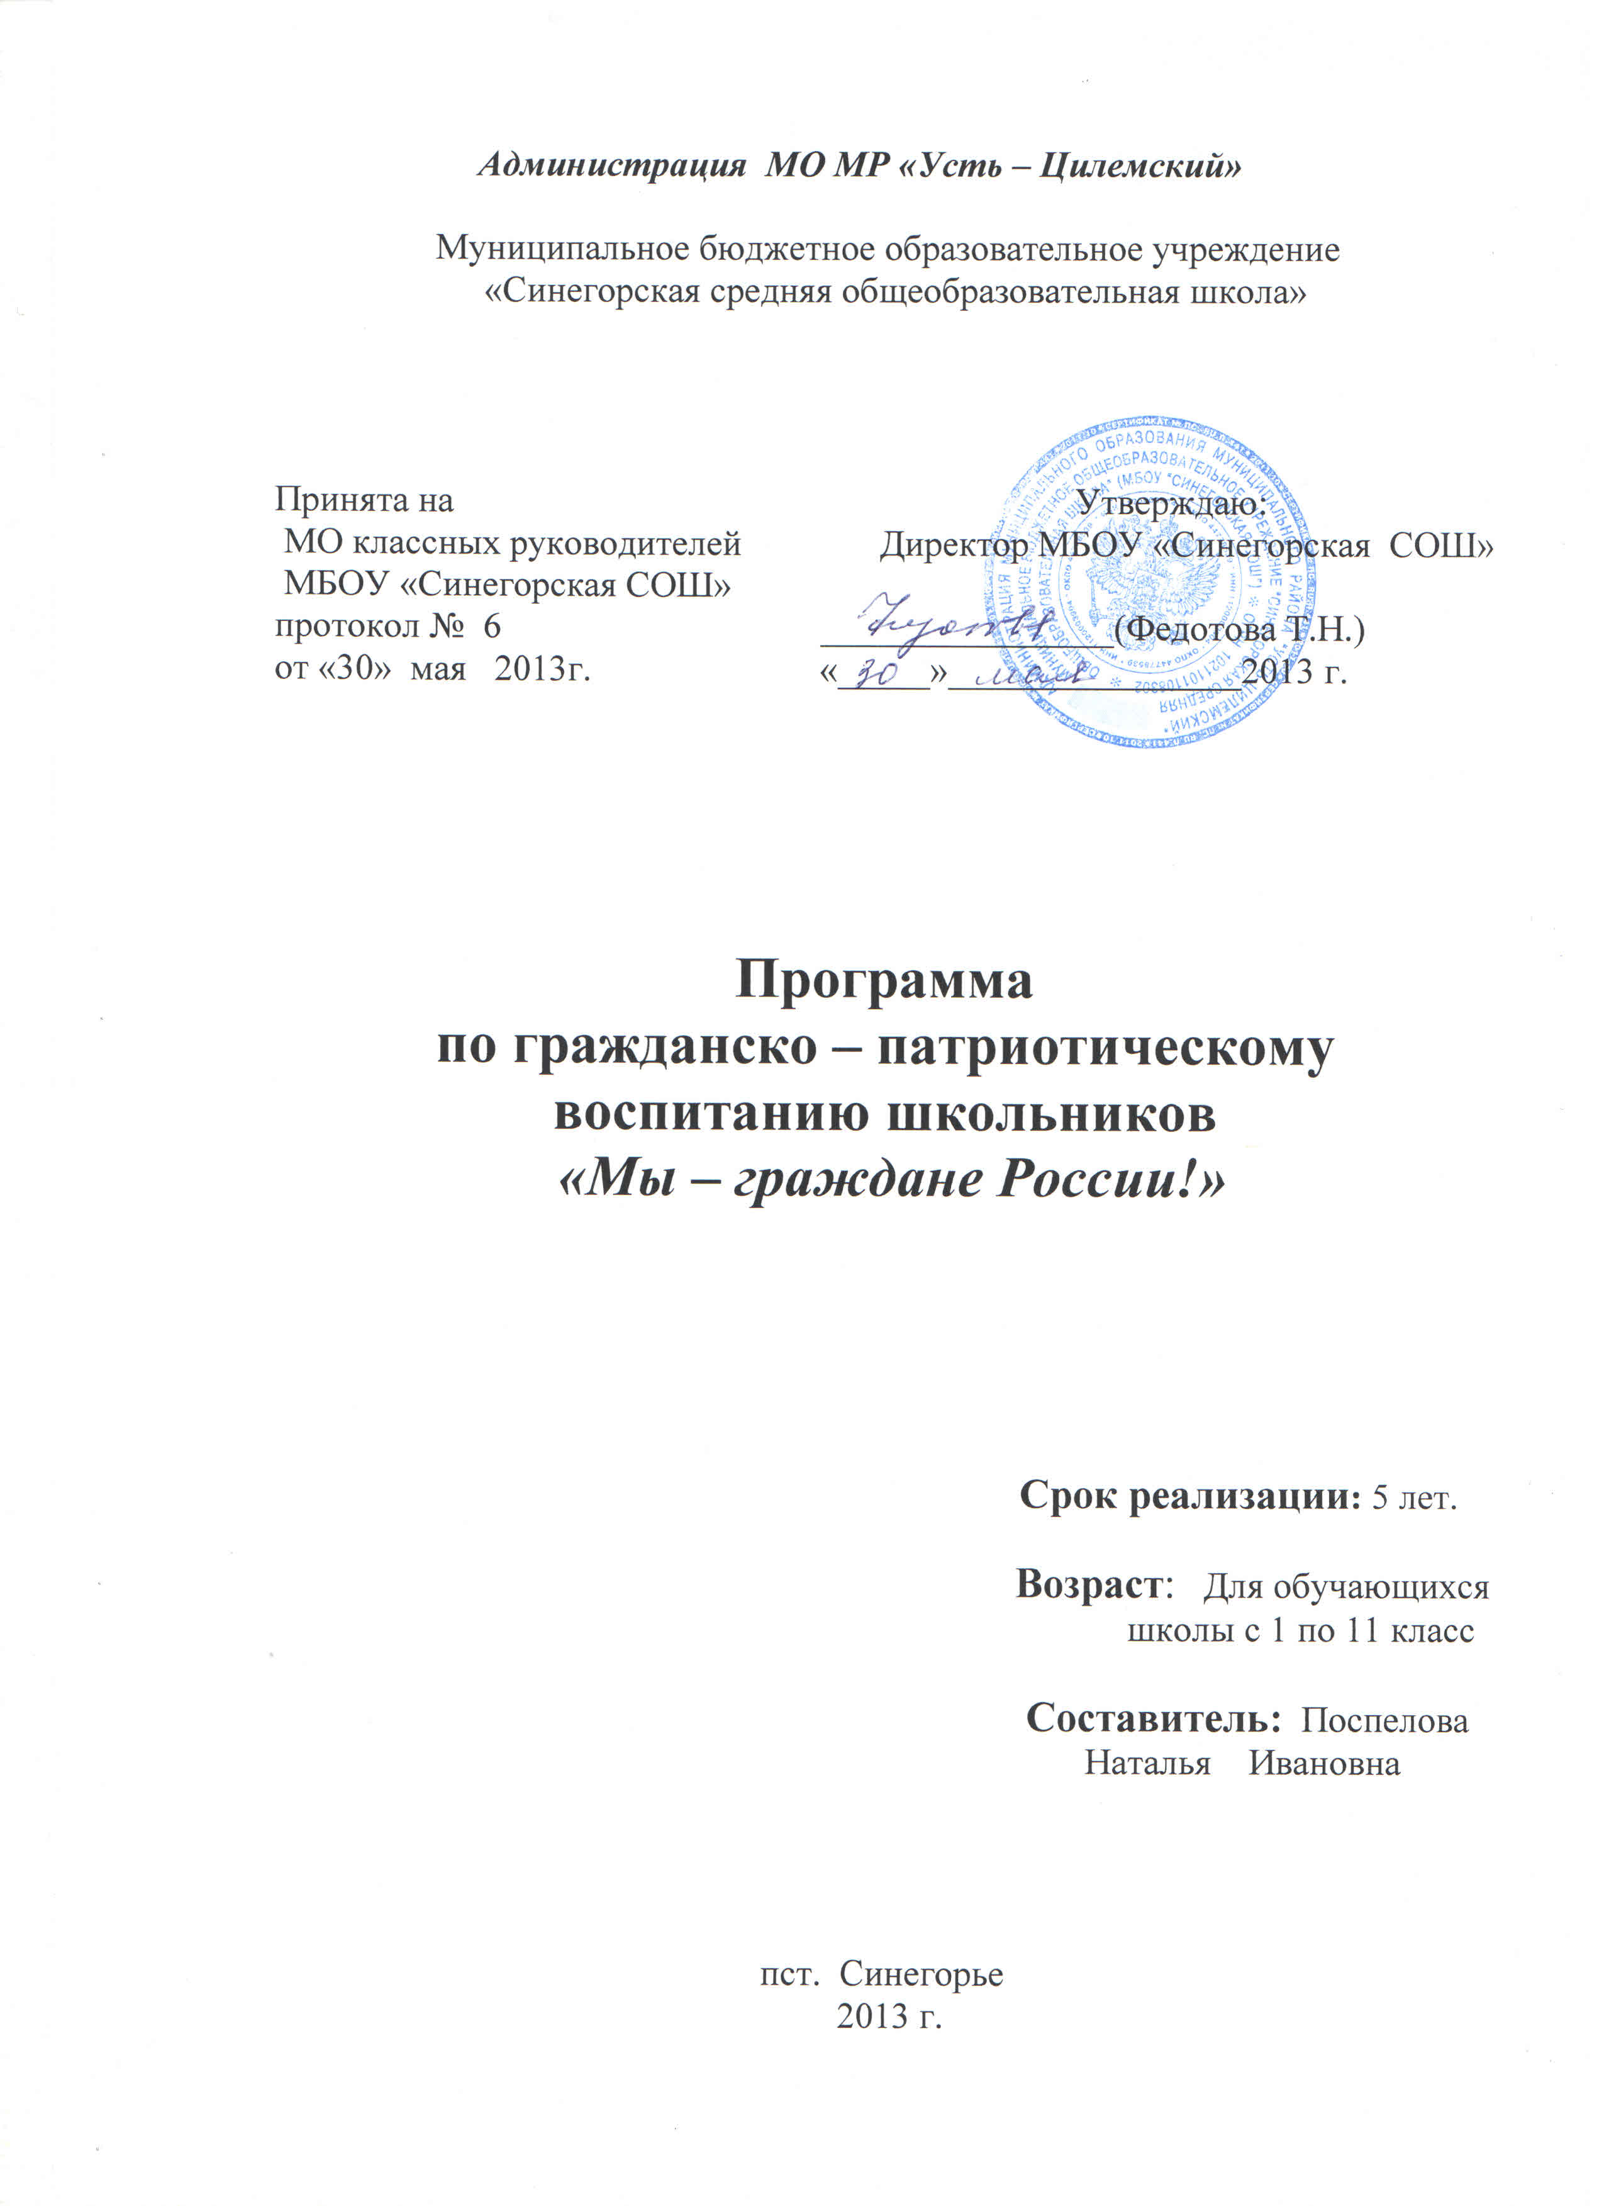

«Воспитание, созданное самим народом и основанное на народных началах, имеет ту воспитательную силу, которой нет в самых лучших системах, основанных на абстрактных идеях или заимствованных у другого народа».
К.Д. Ушинский
«Уважение к минувшему – вот черта, отличающая образованность от дикости»
А.С.Пушкин
Пояснительная записка.
Программа разработана в соответствии с Конвенцией о правах ребенка, Декларацией прав ребенка, Конституцией РФ, Законом РФ «Об образовании», Концепцией патриотического воспитания граждан Российской Федерации и государственной программой «Патриотическое воспитание граждан Российской Федерации на 2011 – 2015 г.». Программа определяет содержание, основные пути развития гражданско-патриотического воспитания в школе и направлена на воспитание патриотизма и формирование гражданственности школьников.
Программа представляет собой определенную систему содержания, форм, методов и приемов педагогических воздействий. Она опирается на принципы социальной активности, индивидуализации, мотивации, взаимодействия личности и коллектива, развивающего воспитания и единства образовательной и воспитательной среды.
Программа гражданско-патриотического воспитания имеет большое значение для решения ряда воспитательных и социальных проблем.
Актуальность проблемы гражданско-патриотического воспитания.
Становление гражданского общества и правового государства в нашей стране во многом зависит от уровня гражданского образования и патриотического воспитания. Сегодня коренным образом меняются отношения гражданина России с государством и обществом. Он получил большие возможности реализовать себя как самостоятельную личность в различных областях жизни, и в то же время возросла ответственность за свою судьбу, других людей. В этих условиях патриотизм становится важнейшей ценностью, интегрирующей не только в социальную, но и духовно-нравственную, идеологическую, культурно-историческую, военно-патриотическую сферы общества. Героические события отечественной истории, выдающиеся достижения страны в области политики, экономики, науки, культуры и спорта еще сохранили качества нравственных идеалов, что создает реальные предпосылки для разработки комплекса мероприятий по патриотическому воспитанию подрастающего поколения с учетом сложившихся к настоящему времени тенденций, связанных с консолидацией общества и подъемом патриотизма. Все это свидетельствует о необходимости продолжения работы, направленной на решение комплекса проблем патриотического воспитания программными методами. В условиях становления гражданского общества и правового государства необходимо осуществлять воспитание принципиально нового, демократического типа личности, способной к инновациям, к управлению собственной жизнью и деятельностью, делами общества, готовой рассчитывать на собственные силы, собственным трудом обеспечивать свою материальную независимость. В формирование такой гражданской личности, сочетающей в себе духовно нравственную, правовую и политическую культуру, ощутимый вклад должна внести современная школа.
Цель данной программы охватывает весь педагогический процесс, пронизывает все структуры, интегрируя учебные занятия и внеурочную жизнь обучающихся, разнообразные виды деятельности. На подготовительном этапе реализации данной программы было проведено анкетирование учащихся школы с 3 по 11 классы, по вопросам их гражданского отношения к своей стране, малой Родине, к историческому прошлому страны, к старшему поколению. 92 % учащихся, как показал опрос, понимают, что такое Отчизна, чувствуют себя гражданами своей страны, гордятся ею. 65% учащихся читают книги об истории страны, о Родине, о войне, знают и любят военные песни; 34 % не читают книг, не любят песни о войне, 21% учащихся не знают ничего о своих родственниках воевавших и трудившихся в годы Великой Отечественной войны; у 18 % не знают достойных людей на которых бы им хотелось быть похожими; 5% учащихся не испытывают благодарности к старшему поколению за то, что те победили в этой войне, в тоже время 92% школьников испытывают гордость за тех, кто воевал и победил.
В школе разработана система мероприятий, направленных на патриотическое воспитание обучающихся как через учебные предметы, так и через внеклассную деятельность. Так, например, на уроках истории, обществознания, литературы, географии, ОБЖ, и др. учителя учат учащихся формировать активную жизненную позицию личности, приобретать опыт гражданских действий, демократического поведения и общения, развивать умения и навыки конструктивно – критического мышления, самостоятельности, воспитывать уважение к народным традициям и культуре, уважительного и толерантного отношения к культуре и традициям других народов. Учат детей понимать принципы и ценности демократического гражданского общества, жизни и деятельности человека в таком обществе.
В МБОУ «Синегорская средняя общеобразовательная школа» стало традицией проведение таких мероприятий, как
- День Знаний;
- День пожилых людей;
- День Учителя (день самоуправления);
- День Матери;
- Акция милосердия;
- Уроки гражданственности;
- День защитника Отечества;
- Месячник оборонно-спортивной работы;
- Митинг у Обелиска павшим землякам;
- Акция «Помощь ветеранам»;
- «Вахта памяти»;
- Акция «Открытка ветерану»
- Праздник «Последний звонок»
- День защиты детей и др.

Цель программы:
Воспитание патриотов России, граждан правового демократического государства, обладающих чувством национальной гордости, гражданского достоинства, любви к Отечеству, своему народу.

Задачи:
- продолжение создания системы патриотического воспитания в школе;
- формирование правосознания и гражданской ответственности учащихся;
- формирование готовности защищать свою Родину, подготовка к службе ВСРФ, обучение основам военных знаний;
- воспитание на примере мужества и героизма нашего народа в истории страны;
- воспитание чувства любви к Родине, родному краю, гордости за страну;
- привлечение к участию в патриотическом воспитании общественных организаций, родителей, отдельных граждан;
- повышение качества патриотического воспитания в школе.
Срок реализации программы: 2012 – 2017 г.г.
Ожидаемые результаты:
• повышение чувства гордости у подрастающего поколения за свою страну, малую Родину;
• повышение степени готовности обучающихся к выполнению своего гражданского и патриотического долга;
• умение и желание сочетать общественные и личные интересы;
• повышение реального вклада подрастающего поколения в дело процветания родного края и Отечества.
Гражданско-патриотическое воспитание тесно связано с вопросом школьного самоуправления. В школе работает орган самоуправления «Маленькая школьная страна», у которой есть Президент и Совет Министров из числа старшеклассников.
Этапы реализации программы:
I этап: проектный – 2012 -2013 учебный год.
Цель: подготовка условий создания системы гражданско-патриотического воспитания.
Задачи:
1. Изучить нормативную базу, подзаконные акты.
2. Разработать и обсудить проект программы, внеся коррективы утвердить программу по гражданско-патриотическому воспитанию.
3. Проанализировать материально-технические, педагогические условия реализации программы.
4. Подобрать диагностические методики по основным направлениям программы.
II этап: практический – 2013-2016 учебные годы.
Цель: реализация программы по гражданско-патриотическому воспитанию.
Задачи:
1. Отработать содержание деятельности, наиболее эффективные формы и методы воспитательного воздействия.
2. Обогащать содержание гражданско-патриотического воспитания.
3. Развивать ученическое самоуправление.
4. Разработать методические рекомендации по гражданско-патриотическому воспитанию.
5. Расширять и укреплять связи и отношения школы учреждениями дополнительного образования, культуры, спортивными учреждениями района.
6. Вовлекать в систему гражданско-патриотического воспитания представителей всех субъектов образовательной деятельности.
7. Проводить мониторинг реализации программы.
8. Принимать участие в конкурсах по гражданско-патриотическому воспитанию.
III этап: аналитический – 2016 -2017 учебный год.
Цель: анализ итогов реализации программы.
Задачи:
1. Обобщить результаты работы школы.
2. Провести коррекцию затруднений в реализации программы.
3. Спланировать работу на следующий период.
Механизм реализации программы.
Для решения поставленных задач используется сложившееся социально-педагогическое пространство МБОУ «Синегорская СОШ», музей им. А. В. Журавского.
Воспитательная работа строится с учетом возрастного критерия.
При планировании работы учитываются традиционные общешкольные, муниципальные, республиканские, всероссийские мероприятия, связанные с юбилейными и государственными датами; положения о муниципальных, республиканских, всероссийских конкурсах.
Оценка эффективности реализации программы.
Оценка результативности реализации Программы осуществляется на основе использования системы объективных критериев, представленных нравственно-духовными и количественными параметрами.

Нравственно-духовные параметры:
1. Сформированность гражданских навыков:
- умение работать и действовать индивидуально и в коллективе;
- знание своих прав и обязанностей и умение их использовать;
- умение принимать и защищать свои решения;
- готовность к участию в общественных и социально – значимых делах;
- готовность к самообразованию;
2. Сформированность осознанного отношения к базовым ценностям:
- патриотизм и любовь к Родине;
- права и свободы человека и гражданина;
- символика Российской Федерации;
- национальное самосознание;
- уважение чести и достоинства других граждан;
- гражданственность.

Количественные параметры:
1. Включенность каждого школьника в воспитательные ситуации;
2. Качество школьных отношений (отношения детей к реалиям школьной жизни, к школе, к учителю, классу, совместным делам);
3. Отсутствие детей с девиантным поведением;
4. Деятельность органов самоуправления школьников;
5. Участие в конкурсах по гражданско-патриотической тематике;
6. Проведение мероприятий по гражданско-патриотической тематике;

Ожидаемые результаты, их социальная и воспитательная значимость
В результате реализации Программы ожидается:
1. В школе как в образовательной системе:
- создание системы гражданско-патриотического воспитания;
- обогащение содержания гражданско-патриотического воспитания;
- вовлечение в систему гражданско-патриотического воспитания представителей всех субъектов образовательной деятельности.
2. В модели выпускника:
- в познавательной сфере: развитие творческих способностей;
- в историко-краеведческой: осознание ответственности за судьбу страны, формирование гордости за сопричастность к деяниям предыдущих поколений;
- в социальной: способность к самореализации в пространстве российского государства, формирование активной жизненной позиции; знание и соблюдение норм правового государства;
- в духовно-нравственной сфере: осознание обучающимися высших ценностей, идеалов, ориентиров, способность руководствоваться ими в практической деятельности.
Сегодня патриотизм идентифицируется с такими личностными качествами, как любовь к большой и малой Родине, уважение семейных традиций, готовность выполнить конституционный долг перед Родиной. Именно эти качества личности утрачиваются в современном обществе, и понятие «патриотизм» становится каким-то безликим, далёким для понимания сегодняшними школьниками. А потому главная задача педагогов – позаботиться о том, чтобы ребёнок не утратил чувство бескорыстной любви к матери, близким людям, любви к своему дому, к своему прошлому заложенной в его душе с самого рождения.
Программа отражает необходимый обществу и государству социальный заказ на воспитание гражданина своей Родины, патриота с активной жизненной позицией Конечным результатом реализации программы должны стать активная гражданская позиция и патриотическое сознание обучающихся, как основа личности будущего гражданина России.

Мероприятия по реализации программы

№ | Мероприятия | Сроки исполнения | Ответственный
1. | Проведение совместных заседаний методического объединения классных руководителей, педагогического совета по реализации программы с повесткой дня «Гражданское и патриотическое воспитание учащихся: проблемы, пути их решения» | В течение года | Директор школы и зам. директора по ВР.
2. | Заседание МО классных руководителей по реализации программы по вопросам планирования и организации различных мероприятий. | декабрь | Зам. директора по ВР
3. | Привлечение родителей учащихся и жителей поселка к организации и проведению мероприятий по воспитанию чувства патриотизма в детях (родительские собрания, конференции, встречи, концерты и др.) | Постоянно. | Зам. директора по ВР, классные руководители
4. | Разработка системы приёмов, методов и мероприятий, направленных на гражданское и патриотическое воспитание учащихся через учебные предметы | Постоянно. | Зам директора по УР, учителя – предметники
5. | Обеспечение организационного участия старшеклассников в учебно-полевых сборах. | Май - июнь | Преподаватель ОБЖ.
6. | Участие в научно – практических и краеведческих конференциях. | В течение года | Зам. директора по УВР, учителя - предметники
7. | Проведение конкурсов среди учащихся на лучшее сочинение, рассказ, стихотворение, творческую работу по гражданским и патриотическим тематикам . | В течение года | Зам. директора по УВР, учителя - предметники
8. | Участие в районных мероприятиях туристическом слете и военно – спортивной игре «Зарница». | Ежегодно,  Сентябрь, март | Преподаватель ОБЖ, учитель физкультуры и классные руководители
9. | Проведение спортивных мероприятий и соревнований, посвященных юбилейным и историческим датам. | В течение года | Зам. директора по ВР, учитель физкультуры
10. | Постановка патриотических спектаклей и литературно – музыкальных композиций о Великой Отечественной войне | В течение года | Руководитель театральной студии
11 | Проведение месячника оборонно-спортивной работы. | Ежегодно, февраль. | Преподаватель ОБЖ, зам. директора по ВР и классные руководители
12. | Благоустройство территории Обелиска павшим землякам | Ежегодно, май | Классные руководители
13. | Проведение встреч с ветеранами Великой Отечественной войны, ветеранами локальных войн, тружениками тыла. | Ежегодно, май | Зам. директора по ВР и классные руководители
14. | Участие в Митинге у Обелиска павшим землякам. | Ежегодно, май | Зам. директора по ВР и классные руководители
15. | Проведение акции «Помощь ветеранам» | Ежегодно, май | Зам. директора по ВР и классные руководители
16. | Проведение акции «Открытка ветерану», «Подарок ветерану» | Ежегодно, май | Зам. директора по ВР и классные руководители
17. | Проведение «Вахты памяти» | Ежегодно, май | Преподаватель ОБЖ, зам. директора по ВР
18. | Классные часы, беседы, лекции, утренники, праздники на военно-патриотическую тему. | В течение года | Зам. директора по ВР и классные руководители
19. | Организации и проведение мероприятий по изучению государственной символике РФ, уроки гражданственности. | Ежегодно, декабрь | Зам. директора по ВР, учителя истории и классные руководители
20. | Организации и проведение традиционных мероприятий в День Знаний, в День пожилых людей, в День учителя, в День матери и др. | В течение года | , зам. директора по ВР и классные руководители
21. | Освещение опыта работы школы по гражданско-патриотическому воспитанию в местных СМИ. | Постоянно. | Зам. директора по ВР и классные руководители
22. | Обмен опытом с образовательными учреждениями, работающими по проблеме патриотического воспитания школьников | Постоянно. | Зам. директора по ВР
23. | Организация посещения музея А.В.Журавского | Постоянно. | Зам. директора по ВР и классные руководители

